旺龙威牌WLW5186GPSLZ型绿化喷洒车
【主要技术参数】
产品商标 | 旺龙威牌 | 公告批次 | 339
产品名称 | WLW5186GPSLZ型绿化喷洒车 | 产品号 | AR9XN6PA02V
总质量(Kg) | 18000 | 罐体容积(m3) | 11.61
额定载质量(Kg) | 10505 | 外形尺寸(mm) | 8550,8750×2500,2550×3300,3800
整备质量(Kg) | 7300 | 货厢尺寸(mm) | ××
驾驶室准乘人数(人) | 3 | 载质量利用系数
接近角/离去角(°) | 18/12 | 前悬/后悬(mm) | 1445/2605,1345/2705
轴数 | 2 | 轴距(mm) | 4500
轴荷(Kg) | 6500/11500 | 最高车速(Km/h) | 90
其它 | 选装灯罩,选装遮阳罩饰板,选导风板, 选装L3新面罩,选装L3套色翼子板,选装卧铺侧窗,选无遮阳罩,选装导流罩,选装翼子板,选装保险杠,选装前面板亮条,选装A柱贴膜,选装绿玻璃。采用4500mm,4700mm轴距底盘。罐体有效容积11.61立方米,罐体尺寸为(长度×长轴×短轴)(mm):4800×2300×1500。侧/后防护材料为Q235,侧防护为螺栓连接,后防护为焊接连接,后防护截面尺寸120×50mm,下边缘离地高480mm。车辆长/轴距/前悬/后悬对应关系为:8550/4500/1445/2605,8750/4700/1445/2605,8550/4500/1345/2705,8750/4700/1345/2705;ABS型号/企业: ABS-E 4S/4M/威伯科汽车控制系统(中国)有限公司.专用装置主要是罐体和喷洒系统,用于园林绿化,洒水作业.选装驾驶室样式。
【底盘技术参数】
底盘型号 | LZ1186M3ACT | 底盘名称 | 载货汽车底盘（二类）
商标名称 | 乘龙牌 | 生产企业 | 东风柳州汽车有限公司
外形尺寸(mm) | 7955,8155,8555,9125,7880,7105,8860,9860×2490,2420×2960,2860,2800,3110 | 轮胎数 | 6
接近角/离去角(°) | 18/12,18/13 | 轮胎规格 | 10.00R20 18PR
钢板弹簧片数 | 11/12+9,8/9+5 | 前轮距(mm) | 1940,2046,1916
燃料种类 | 柴油 | 后轮距(mm) | 1860,1800
排放标准 | GB3847-2005,GB17691-2018国Ⅵ
发动机型号 | 发动机生产企业 | 排量(ml) | 功率(Kw)
YCS06245-60  YCS04200-68 | 广西玉柴机器股份有限公司  广西玉柴机器股份有限公司 | 6234  4156 | 180  147
免征
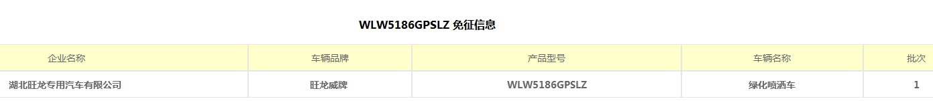
亮点：
- 法士特八档变速箱带原厂取力器，匹配更合理，售后无忧，
- 玉柴200/245马力省油皮实，更适合中国道路，
- 局部加强车架更牢靠，
- T-BOX远程信息处理器更高端，
- 车下起动停机功能及PTO开关让车辆操作更方便。
- 龙骨驾驶室，司机更安全。
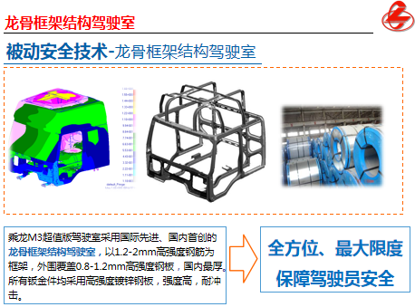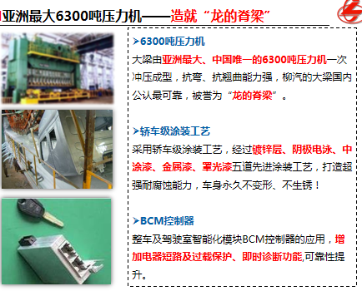
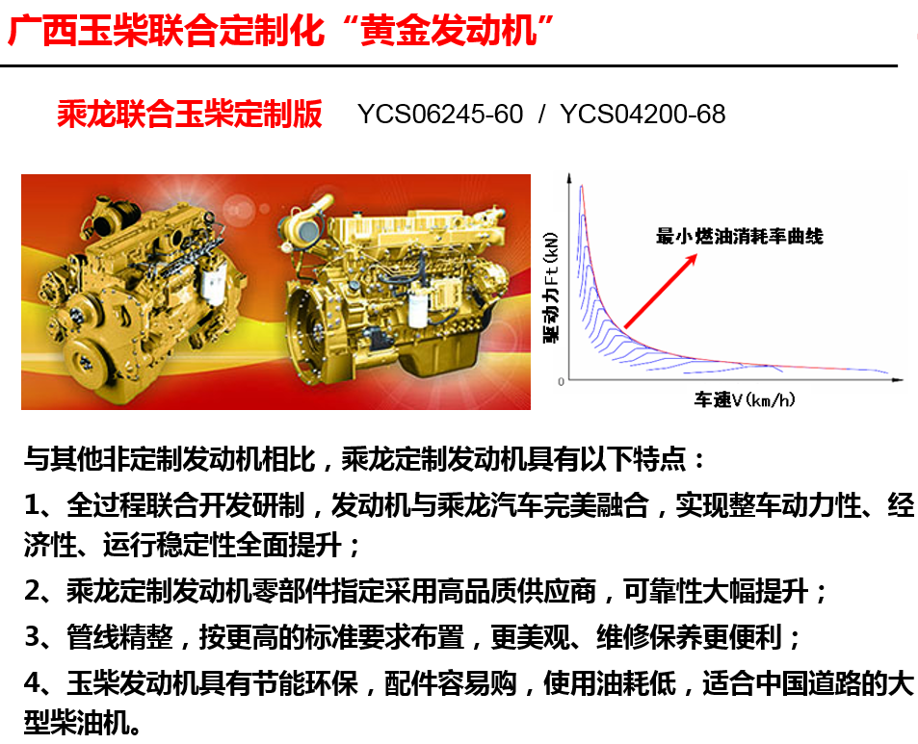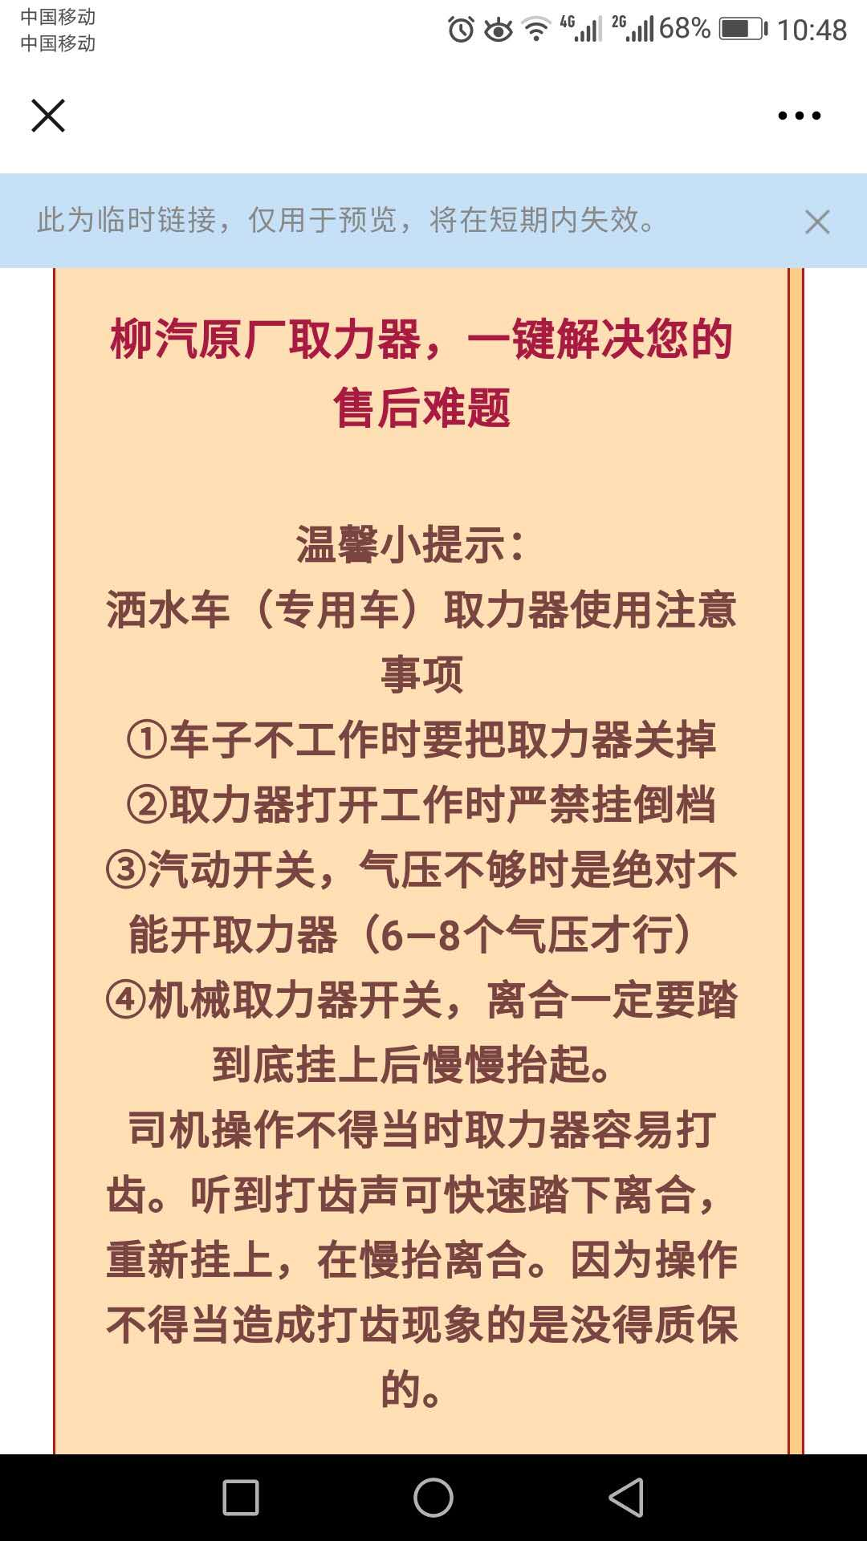

项目 | 单位 |  | 备注
底盘配置 | - | 柳汽乘龙
轴距 | MM | 4500
水罐最大容积 | M³ | 14
鸭嘴前冲洗宽度 | M | ≥7
洒水宽度 | M | ≥14
后圆锥喷嘴冲洗宽度 | M | ≥24
水枪射程 | M | ≥28
水泵扬程 | M | 100
自吸高度 | M | 6
雾炮参数 | 选装件
雾炮射程 | M | 30
风机功率 | KW | 3
雾炮旋转角度 | (°) | 0°~360°可调整
雾炮俯仰角度 | (°) | -5°~90°可调整
带免征，第一批第93页序号1974

底盘配置1：
轴距4500，M31B驾驶室，YCS04200-68，8JS75C，Ф395离合，3.6T前桥，后桥8T/4.875,板簧8/9+5，231(6)车架，200L铁油箱，国产方向机，10.00R20，半浮式驾驶室悬置、手动液压翻转、夹层玻璃、电动玻璃升降器、机械减震司机座椅、加厚钢圈、MP3+收音机、空调、ABS、车载终端(行驶记录仪+兼容北斗GPS)、无遮阳罩、多态开关、右转提示功能。国产阀、自调臂、免维护电池、电控硅油风扇、车下起动停机功能、驾驶室电源总开关、PTO开关、同色保险杠+翼子板、T-BOX

底盘配置2：
轴距4500，M31B驾驶室，YCS06245-60，DT0690，Ф395离合，5.5T前桥，后桥153/5.571,板簧11/12+9，264(6+4)车架，160L油箱，国产方向机，10.00R20，机械全浮驾驶室悬置、手动液压翻转、机械减振司机座椅、电动玻璃升降、遥控中控锁、空调、车载终端(行驶记录仪+兼容北斗GPS)、外部遮阳罩、多态开关、右转提示功能。国产阀、ABS、自调臂、免维护电池、电控硅油风扇、驾驶室电源总开关、车下起动停机功能、PTO开关、同色保险杠+翼子板、T-BOX
上装配置：
罐体容积严格按公告尺寸制作，4mm厚碳钢板，配亿丰水泵（可泵进泵出），带前冲，后洒，侧喷，后工作平台和绿化水炮，另带高位花洒及消防栓接口（球阀式的）。其他为洒水车标配。 （整车全通径球阀，主管道加粗）
注：1）进出口安装在主驾一边，副驾一边安装一个自流口。
2）炮筒加箍，型钢护网，带电边灯，尾部带2个小警灯，后工作平台为冲孔平台。
3）尾部另加一个自流口、一个上水口（管道伸入罐体2/3处）、并于尾部侧面接80的管出来到底部接一排65的管，于后保险杠同宽，钻两排孔朝下。
实际容积14-15方。罐体颜色：前白后蓝。 罐体尺寸：4800×2370×1550

湖北加贝洒水车全方位展示图
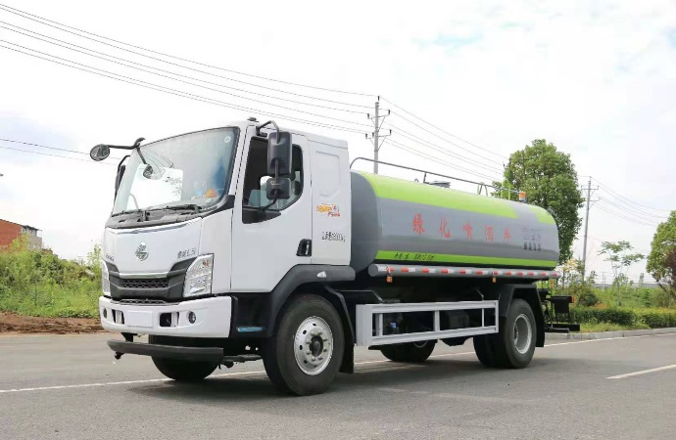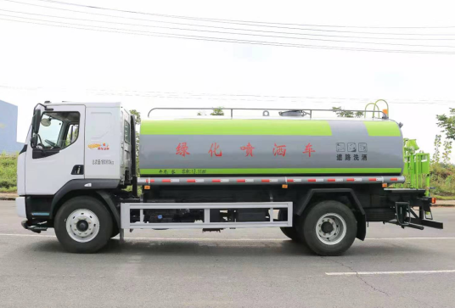

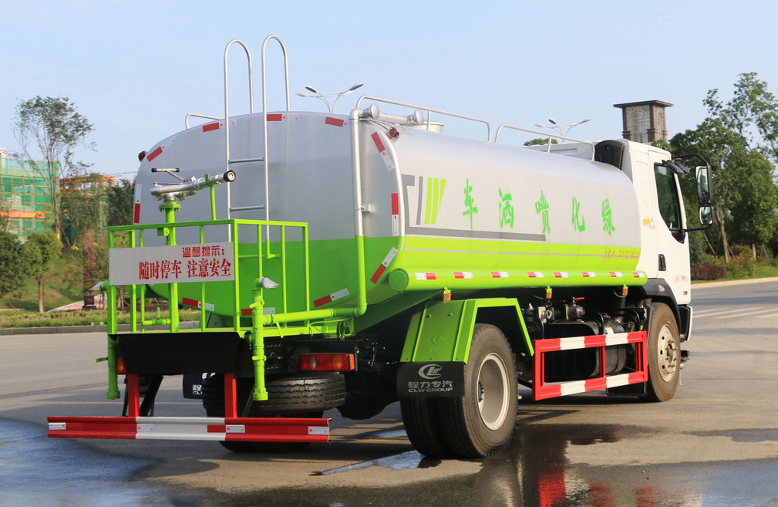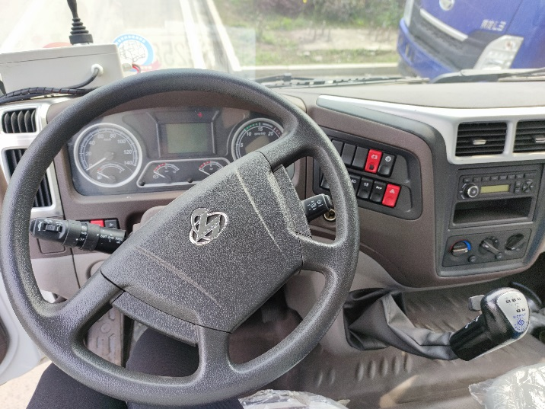

选装后雾炮
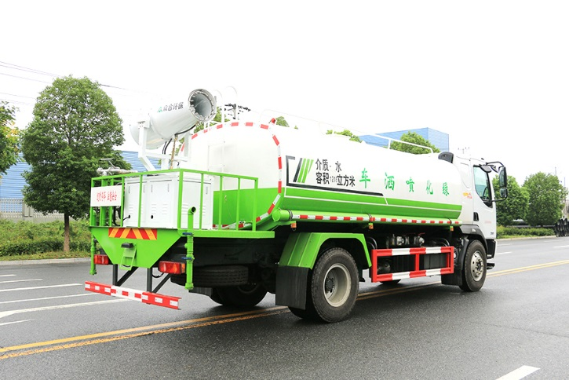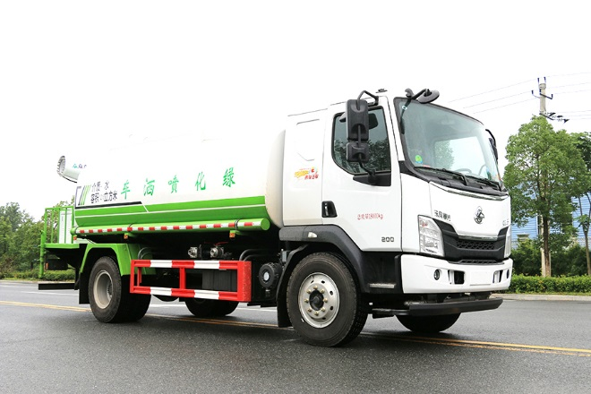

选装电动水炮
